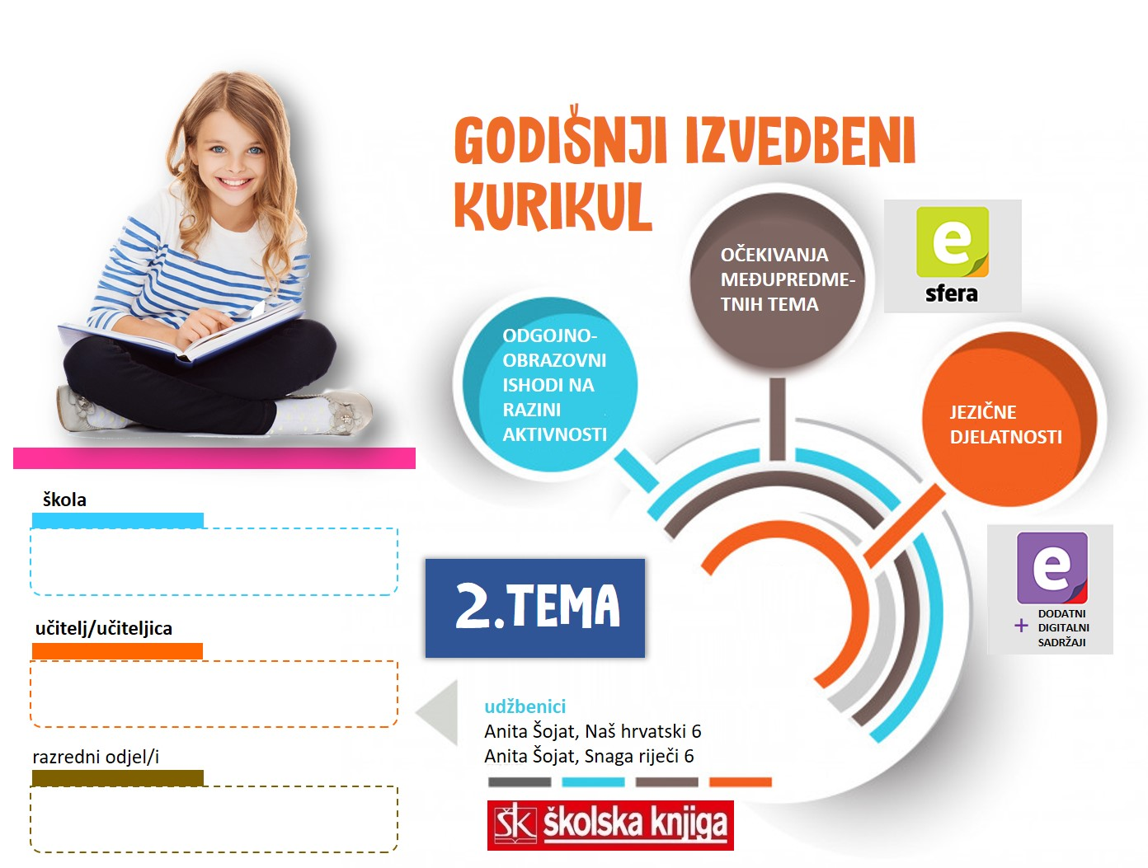

2. TEMA | Život je škola
TEKSTOVI | Unicef, Škola kao moja, Branka Primorac, Doživljaj kojeg se sramim, Ante Kolak i Ivan Markić, Moj razred, Paulo Celot, Susie Jones, Put u svijet medijske pismenosti: Osviještenost, Medijski sadržaji, djelo za cjelovito čitanje

broj sati | vrijeme ostvarivanja | postotna zastupljenost predmetnih područja
25 |  | Hrvatski jezik i komunikacija – 50%  Književnost i stvaralaštvo – 40%  Kultura i mediji – 10%

AKTIVNOSTI | BROJ SATI | ODGOJNO-OBRAZOVNI ISHOD/I NA RAZINI PREDMETNOG KURIKULUMA | ODGOJNO-OBRAZOVNI ISHODI NA RAZINI AKTIVNOSTI | ODGOJNO-OBRAZOVNA OČEKIVANJA MEĐUPREDMETNIH TEMA
Život je škola  Unicef, Škola kao moja, Branka Primorac, Doživljaj kojeg se sramim, Ante Kolak i Ivan Markić, Moj razred | 4 | OŠ HJ B.6.1. OŠ HJ B.6.2. OŠ HJ B.6.4.  OŠ HJ A.6.1., OŠ HJ A.6.2., OŠ HJ A.6.3., OŠ HJ A.6.4. | Obrazlagati vlastite stavove u vezi s pročitanim tekstom. Obrazlagati značenje književnoga teksta na temelju vlastitoga čitateljskog iskustva i znanja o književnosti.  Čitati naglas neknjiževni tekst. Uočiti obilježja neknjiževnog teksta. Pisati bilješke. Izvješćivati i raspravljati o pročitanome. Pisati akrostih o svojoj školi. Pisati tekst trodijelne strukture Škola kakvu želim.  Gledati videozapis i na temelju viđenoga pisati dijalog. Usmjereno čitati tekst u sebi. Rješavati problemsku situaciju. Sudjelovati u parlaonici iznoseći vlastita stajališta o problemu. Pisati tekst trodijelne strukture na zadanu temu. | osr A.3.1., osr A.3.2., osr B.3.1., osr B.3.2., osr B.3.1., uku A.3.1., uku A.3.4., z B.3.1.A
Osobne zamjenice i povratna zamjenica | 2 | OŠ HJ A.6.5.  OŠ HJ A.6.1., OŠ HJ A.6.2., OŠ HJ A.6.3., OŠ HJ A.6.4 | Prepoznavati osobne zamjenice i povratnu zamjenicu.  Tražiti poruke i otkriti značenje. Čitati tekst i sažimati podatke. Izraditi umnu mapu.  Razlikovati oblike osobnih zamjenica. Prepoznati oblike povratne zamjenice i povratne glagole. Primijeniti pravopisno pravilo o pisanju zamjenice Vi/vi. Napisati sastavak u kojima upotrebljavaju različite oblike osobnih zamjenica i povratne zamjenice. | uku A.3.2.,uku B.3.4.,  uku D.3.2., ikt. C.3.1.,  ikt. D.3.1., osr A.3.3.,  osr B.3.2., osr B.3.4.
Posvojne zamjenice i povratno-posvojna zamjenica | 2 |  | Prepoznavati posvojne zamjenice i povratno-povratnu zamjenicu.  Odgovarati na pitanja u zadatku, zaključivati i obrazlagati vlastito mišljenje. Čitati u sebi tekst o posvojnim i povratno-posvojnoj zamjenici. Slušati audiosažetak i utvrđivati razumijevanje pročitanog. Iznositi vlastite ideje i prijedloge na poticaj.  Rješavati zadatke i pri tomu opisati, povezati, usporediti, raščlaniti, primijeniti, zauzeti stav o sadržajima posvojnih i povratno-posvojne zamjenice. Izdvajati i sažimati podatke proučene u sadržajima. Izrađivati poster o posvojnim i povratno-posvojnoj zamjenici. Predstavljati poster drugim učenicima. Slušati zvučni zapis i temeljem toga riješiti zadatak. Povezivati stečene spoznaje i primjenjivati ih u rješavanju logičkih zadataka i jezičnim igrama. | uku A.3.3., uku D.3.2., osr A.3.4., osr B.3.2., ikt A.3.2.
Upitne zamjenice | 2 |  | Prepoznavati upitne zamjenice.  Postavljati pitanja s pomoću upitnih zamjenica.Čitati tekst i sažimati ga. Izraditi grafički prikaz kao sažetak. Razlikovati zamjenicu koji za živo i neživo. Prepoznavati oblike upitnih zamjenica u različitim padežima, rodovima i brojevima. | uku A.3.2., uku B.3.4., uku D.3.2.,  ikt. D.3.1., osr A.3.3.,  osr B.3.2., osr B.3.4.
Pokazne zamjenice | 2 |  | Prepoznavati pokazne zamjenice.  Razlikovati vrste zamjenica: osobne, povratnu, posvojne, povratno-posvojnu, upitne i odnosne zamjenice. Čitati tekst o pokaznim zamjenicama s bilježenjem. Izraditi insert tablicu i izložiti nove informacije svome paru. Razlikovati pokazne zamjenice od ostalih vrsta zamjenica. Prepoznavati oblike pokaznih zamjenica u različitim padežima, rodovima i brojevima. Opisati događaj sa školskoga igrališta upotrebljavajući pokazne zamjenice. Izraditi digitalni strip/strip (odnos predmeta u odnosu na govornu, sugovornu i negovornu osobu). | uku A.3.2., uku B.3.4., uku D.3.2.,  ikt. D.3.1., osr A.3.3.,  osr B.3.2., osr B.3.4.
Brojevi | 2 |  | Točno upotrebljavati u govoru i pismu glavne i redne brojeve.  Prepoznati brojeve u tekstu. Čitati s razumijevanjem tekst o brojevima. Sastaviti pitanja prema uputi. Rješavati zadatke različitih tipova. Razlikovati pravopisno točne od netočnih primjera uporabe brojeva. Istraživati brojeve u svakodnevici učenika. Prezentirati rezultate istraživanja. Sastaviti i rješavati pisane provjere znanja o brojevima. | uku A.3.3., uku D.3.2.,  osr A.3.4., osr B.3.2,  ikt A.3.2.
Zamjenice i brojevi – ponavljanje, usustavljivanje i vrednovanje naučenoga | 2 |  | Prepoznati zamjenice među drugim vrstama riječi u govoru. Rješavati u timu zadatke različitih tipova. Ponoviti teorijsko znanje o zamjenicama kroz igru. Usustaviti znanja u obliku digitalne umne mape. Predstaviti drugim učenicima rezultate rada. Osmisliti pitanja i odgovore o zamjenicama na karticama. Riješiti digitalnu provjeru znanja. | uku A.3.2., uku B.3.4., uku D.3.2.,  ikt. D.3.1., osr A.3.3.,  osr B.3.2., osr B.3.4.
Paulo Celot, Susie Jones, Put u svijet medijske pismenosti: Osviještenost  Medijski sadržaji | 4 | OŠ HJ C.6.1.  OŠ HJ A.6.1., OŠ HJ A.6.2., OŠ HJ A.6.3., OŠ HJ A.6.4. | Uspoređivati različito predstavljanje istih medijskih sadržaja i njihov utjecaj na razvoj mišljenja i stavova.  Izraziti mišljenje o pojmu medijske pismenosti. Ispuniti anketu i usporediti odgovore  Pogledati animirani film i odgovoriti na pitanja vezana uz animirani film, razgovarati o pojmu osviještenosti i medijske pismenosti. Napisati poruke kako biti osviješten u odabiru medija.  Iznijeti dosadašnja iskustva o praćenju medija. Provjeriti informacije iz različitih izvora i doći do spoznaje jesu li istinite. Prepoznati prikriveno oglašavanje u časopisima za mlade. Oblikovati medijski sadržaj informativno, obrazovno i zabavno. Zaključiti kako mediji često prikazuju iskrivljenu sliku stvarnosti. Izraditi umnu mapu s ključnim pojmovima vezanim uz medijske sadržaje. | -
Projekt: Bake i djedovi u školskim kulupama | 2 | OŠ HJ B.6.4.  OŠ HJ A.6.1., OŠ HJ A.6.2., OŠ HJ A.6.3., OŠ HJ A.6.4. | Provesti istraživanje o školovanju nekad.  Provesti individualno istraživanje o zadanoj temi. Odabrati izvore informacija.  Prikupiti podatke, pripremiti pitanja za intervju s bakom i/ili djedom. Organizirati prikupljene podatke, procijeniti njihovu kvalitetu i napraviti odabir podataka. Napisati tekst od prikupljenih podataka.  Odabrati fotografije, tablice, pisane izvore, izreske iz časopisa i pozicionirati ih. Složiti materijale i napraviti logičan slijed postera. | osr A.3.2., uku A.3.1. uku A.3.3., uku A.3.4., uku B.3.4., ikt A.3.1.
Djelo za cjelovito čitanje | 3 | OŠ HJ B.6.1. OŠ HJ B.6.4.  OŠ HJ A.6.1., OŠ HJ A.6.2., OŠ HJ A.6.3., OŠ HJ A.6.4. | Izražavati doživljaj o književnom tekstu. Tumačiti značenje književnoga teksta primjenjujući književnoteorijska znanja. Vrednovati književni tekst i argumentirati vlastita zapažanja povezujući ih sa stečenim znanjem i iskustvom. Razvijati sposobnost fantazijskoga mišljenja: doživljavanjem pročitanoga izražavati vlastite osjećaje, stavove i vrijednosti. Prepoznavati glavne ideje i problematiku književnoga teksta i povezivati ih sa stvarnošću i vlastitim iskustvom. | osr A.3.1., osr A.3.2., osr B.3.1., osr B.3.2., osr B.3.1.

SADRŽAJI UČENJA
- morfološke kategorije: rod, broj, osobne zamjenice, povratna zamjenica, posvojne zamjenice, povratno-posvojna zamjenica, pokazne zamjenice, upitne zamjenice, brojevi; crtica; mediji, medijska pismenost, komercijalni i nekomercijalni mediji, medijski tekst

ORGANIZACIJA UČENJA I POUČAVANJA
strategije | metode
- pronalaženje sličnosti i razlika  - rezimiranje i bilježenje  - postavljanje ciljeva i davanje povratnih informacija  - suradničko učenje (učenik-učenik, skupina učenika)  - provjeravanje hipoteza  - pisanje i crtanje organizatora: prepričavanje, uporišne točke  - otkrivanje i rješavanje problema  - strategija interaktivnog učenja i rada na projektu | - metoda usmenog izlaganja: objašnjavanje, izvješćivanje, glasno razmišljanje - metoda pisanja: bilježenje ključnih dijelova sadržaja, citiranje, konceptiranje parafraziranjem, sažeto konceptiranje  - vizualne metode  - metoda učenja prema modelu  - metoda izrade i interpretiranja umnih mapa  - metoda čitanja i rada na tekstu: rad s udžbenikom

VREDNOVANJE
kao učenje | za učenje | vrednovanje naučenoga
Razmjena informacija o učenju i rezultatima učenja.  Povratne informacije tijekom aktivnosti i po završetku svake aktivnosti. Što je potrebno tijekom aktivnosti da bi je učenik uspješno ostvario. Komentari, upućivanje, pozivanje na smjernice, pomoć u tumačenju smjernica. | Učenik samovrednuje svoje uratke. Uspoređuje ih s uradcima drugih učenika. Komentira što je dobro napravio, a što je mogao bolje. Postavlja pitanja da bi razumio uputu. Kritički se odnosi prema predstavljanju istraživanja.  Učenik procjenjuje uspješnost vlastita projekta prema unaprijed zadanim mjerilima vrednovanja i prema usporedbi s projektima drugih učenika u razrednom odjelu, predlaže ocjenu. Prihvaća i komentira primjedbe i kritike drugih učenika. | - vrednovanje umnih mapa  - vrednovanje zamjenica i brojeva  - vrednovanje izlaznih kartica za aktivnosti po izboru  - promatranje i ocjenjivanje učenika tijekom određenih aktivnosti u kojima su se posebno istaknuli  - usmena provjera  - vrednovanje samostalnog projekta – Bake i djedovi u školskim klupama prema unaprijed zadanim opisnicima

POVEZANOST S MEĐUPREDMETNIM TEMAMA
Učiti kako učiti  – samostalno traži nove informacije iz različitih izvora, transformira ih u novo znanje i uspješno primjenjuje pri rješavanju problema  – koristi se različitim strategijama učenja i primjenjuje ih u ostvarivanju ciljeva učenja i rješavanju problema u svim područjima učenja uz povremeno praćenje učitelja  – samostalno oblikuje svoje ideje i kreativno pristupa rješavanju problema  Osobni i socijalni razvoj  – upravlja emocijama i ponašanjem  – razvija osobne potencijale  – obrazlaže i uvažava potrebe i osjećaje drugih  – razvija komunikacijske kompetencije i uvažavajuće odnose s drugima | Uporaba informacijsko-komunikacijske tehnologije  – izražava se kreativno služeći se primjerenom tehnologijom za stvaranje ideja i razvijanje planova te primjenjuje različite načine poticanja kreativnosti  – samostalno provodi jednostavno istraživanje, a uz učiteljevu pomoć složeno istraživanje radi rješavanja problema u digitalnome okružju

SREDSTVA, ALATI | Prema predviđenim aktivnostima: nastavni listići, PowerPoint, Padlet, Wordwall, Kahoot, Coogle
IZVORI | Anita Šojat, čitanka Snaga riječi 6, Anita Šojat, udžbenik Naš hrvatski 6, Anita Šojat, Vjekoslava Hrastović i Nada Marguš, radna bilježnica Naš hrvatski 6, e-sfera, Mozabook

